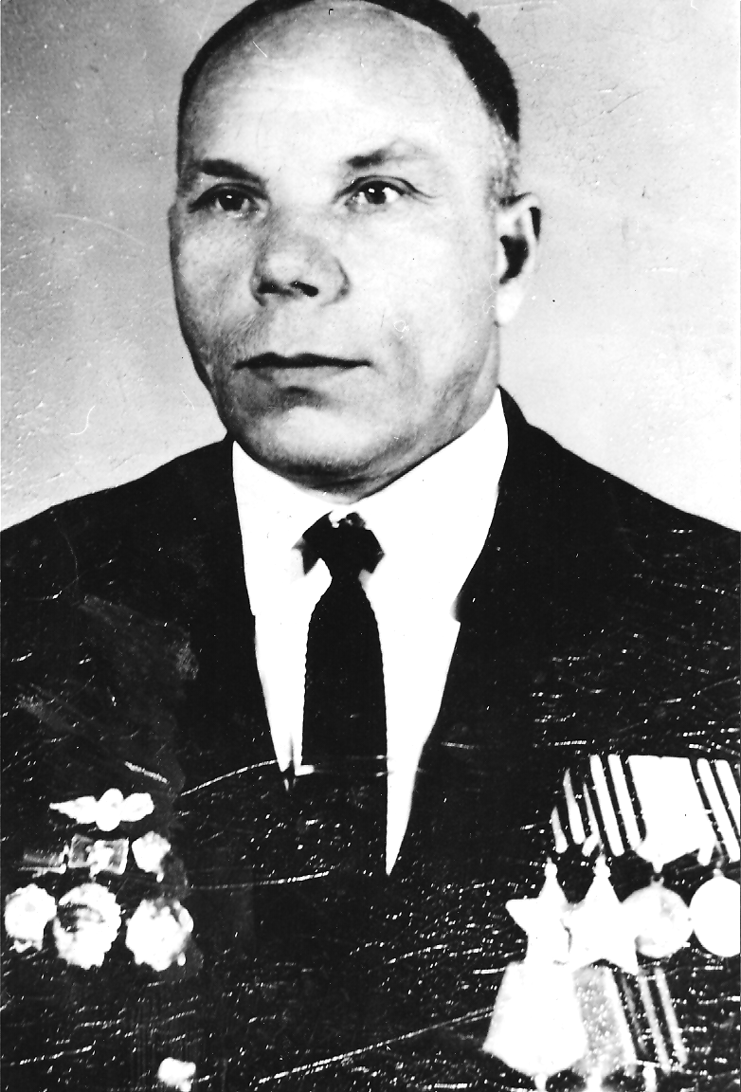
Смирнов Александр Васильевич – кавалер орденов Славы III и II степени, оставивший роспись на рейхстаге, участник парада Победы.
Наш земляк служил на военно-морской базе Ханко, защищая вход в Финский пролив. В один из зимних дней наши войска перешли в наступление. Вдруг с вражеского берега ударил пулемёт. Рядом со Смирновым оказался командир взвода. Александр Васильевич попросил разрешения уничтожить боевую точку. Его огнём прикрывал взводный. А А.В. по-пластунски, вжимаясь в тонкий пласт снега, добрался до берега. Берег был крут. Неимоверными усилиями моряк взобрался на кручу, пробрался к траншее, рывком распахнул дверь и швырнул гранату. Во время этого подвига его ранило. Но огневая точка замолкла, а батальон поднялся в атаку. Семь месяцев пролежал в госпитале отважный моряк. Позднее за бои под Ленинградом был награждён орденом Славы III степени, а за бой под Гданьском получил награду орден Славы II степени, а также много медалей украсило грудь отважного моряка.

